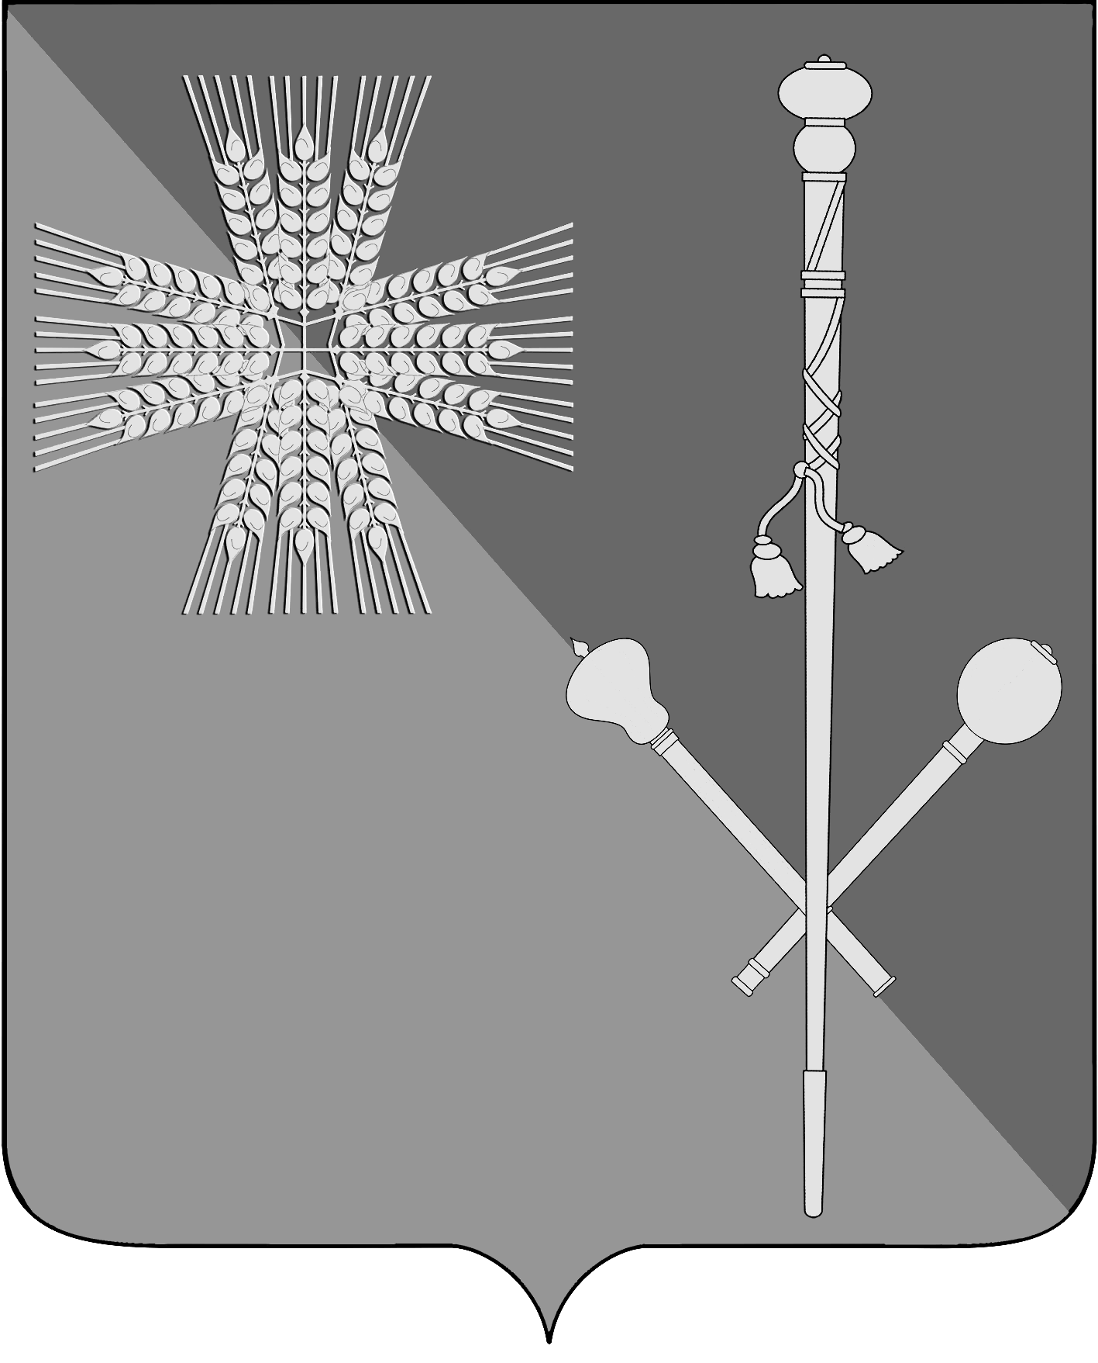

СОВЕТ БРЮХОВЕЦКОГО СЕЛЬСКОГО ПОСЕЛЕНИЯ
БРЮХОВЕЦКОГО РАЙОНА

РЕШЕНИЕ
от ____________ | № ____
ст-ца Брюховецкая
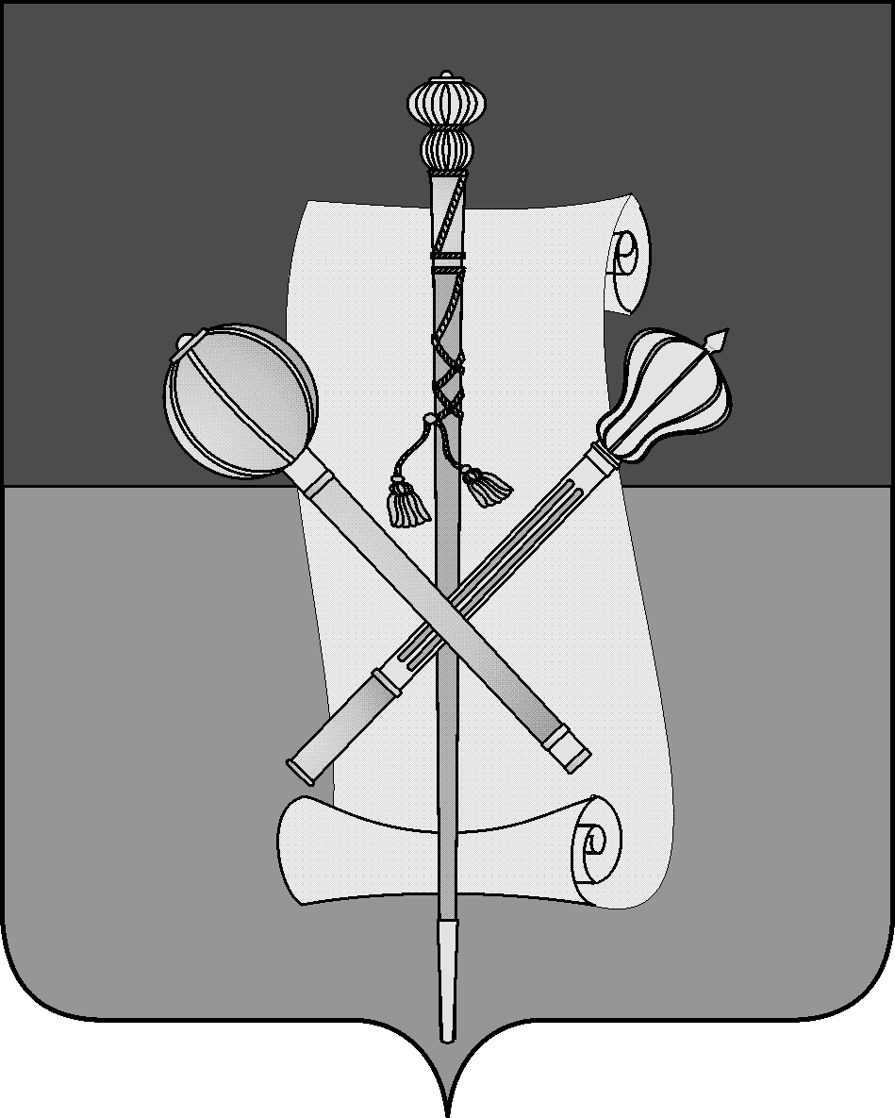

СОВЕТ БРЮХОВЕЦКОГО СЕЛЬСКОГО ПОСЕЛЕНИЯ
БРЮХОВЕЦКОГО РАЙОНА

РЕШЕНИЕ
от __________ | № ______
ст-ца Брюховецкая

Об обнародовании проекта устава Брюховецкого сельского поселения Брюховецкого района, назначении даты проведения публичных слушаний, создании оргкомитета по проведению публичных слушаний, установлении порядка учета и участия граждан в обсуждении проекта устава Брюховецкого сельского поселения Брюховецкого района

В соответствии с частью 2 статьи 28, статьей 44 Федерального закона от 6 октября 2003 года № 131-ФЗ «Об общих принципах организации местного самоуправления в Российской Федерации», Совет Брюховецкого сельского поселения Брюховецкого района р е ш и л:
- Обнародовать проект устава Брюховецкого сельского поселения Брюховецкого района, внесенный главой Брюховецкого сельского поселения Брюховецкого района.
- Назначить проведение публичных слушаний по теме «Рассмотрение проекта устава Брюховецкого сельского поселения Брюховецкого района» на 16 марта 2017 года.
- Создать оргкомитет по проведению публичных слушаний по теме «Рассмотрение проекта устава Брюховецкого сельского поселения Брюховецкого района» (приложение № 1).
- Утвердить порядок учета предложений и участия граждан в обсуждении проекта устава Брюховецкого сельского поселения Брюховецкого района (приложение № 2).
5. Контроль за выполнением настоящего решения возложить на комиссию Совета Брюховецкого сельского поселения Брюховецкого района по вопросам социального развития Брюховецкого сельского поселения, развития культуры, спорта и торгового обслуживания (Коновальцева).
6. Решение вступает в силу со дня его обнародования.

Глава Брюховецкого сельского
поселения Брюховецкого района Н.П. Балин

Председатель Совета Брюховецкого
сельского поселения Брюховецкого
района И.Р. Назар
ПРИЛОЖЕНИЕ № 1
к решению Совета
Брюховецкого сельского поселения Брюховецкого района
от ________№ ______

СОСТАВ
оргкомитета по проведению публичных слушаний по теме «Рассмотрение проекта Устава Брюховецкого сельского поселения Брюховецкого района»

- Балин  Николай Павлович | - глава Брюховецкого сельского поселения;
Назар Игорь Романович | - председатель Совета Брюховецкого сельского поселения;
- Мурадян Ирина Григорьевна | - председатель квартального комитета ст. Брюховецкая;
- Турчина Надежда Яковлевна | - председатель квартального комитета ст. Брюховецкая.

ПРИЛОЖЕНИЕ № 2
к решению Совета Брюховецкого сельского поселения Брюховецкого района
от ___________ № ______

ПОРЯДОК
учета предложений и участия граждан в обсуждении проекта Устава Брюховецкого сельского поселения Брюховецкого района

1. Население Брюховецкого сельского поселения Брюховецкого района с момента обнародования проекта Устава Брюховецкого сельского поселения Брюховецкого района вправе участвовать в его обсуждении в следующих формах:
1) проведения собраний граждан по месту жительства;
2) массового обсуждения проекта Устава Брюховецкого сельского поселения Брюховецкого района в порядке, предусмотренном настоящим Порядком;
3) проведения публичных слушаний по проекту Устава Брюховецкого сельского поселения Брюховецкого района;
4) в иных формах, не противоречащих действующему законодательству.
2. Предложения о дополнениях и (или) изменениях по обнародованному проекту Устава Брюховецкого сельского поселения Брюховецкого района (далее - предложения), выдвинутые населением на публичных слушаниях, указываются в итоговом документе публичных слушаний, который передается в рабочую группу по учету предложений по проекту Устава Брюховецкого сельского поселения Брюховецкого района (далее – рабочая группа).
3. Предложения населения к обнародованному проекту Устава Брюховецкого сельского поселения Брюховецкого района могут вноситься в течение 20 дней со дня его обнародования в рабочую группу и рассматриваются ею в соответствии с настоящим Порядком.
4. Внесенные предложения регистрируются рабочей группой.
5. Предложения должны соответствовать Конституции РФ, требованиям Федерального закона от 06.10.2003 № 131-ФЗ «Об общих принципах организации местного самоуправления в Российской Федерации», федеральному законодательству, законодательству Краснодарского края.
6. Предложения должны соответствовать следующим требованиям:
1) должны обеспечивать однозначное толкование положений проекта Устава Брюховецкого сельского поселения Брюховецкого района.
2) не допускать противоречие либо несогласованность с иными положениями проекта Устава Брюховецкого сельского поселения Брюховецкого района.

4

7. Предложения, внесенные с нарушением требований и сроков, предусмотренных настоящим Порядком, по решению рабочей группы могут быть оставлены без рассмотрения.
8. По итогам изучения, анализа и обобщения внесенных предложений рабочая группа составляет заключение.
9. Заключение рабочей группы на внесенные предложения должно содержать следующие положения:
1) общее количество поступивших предложений;
2) количество поступивших предложений, оставленных в соответствии с настоящим Порядком без рассмотрения;
3) отклоненные предложения ввиду несоответствия требованиям, предъявляемым настоящим Порядком;
4) предложения, рекомендуемые рабочей группой к отклонению;
5) предложения, рекомендуемые рабочей группой для внесения в текст проекта Устава Брюховецкого сельского поселения Брюховецкого района.
10. Рабочая группа представляет в Совет Брюховецкого сельского поселения Брюховецкого района свое заключение и материалы деятельности рабочей группы с приложением всех поступивших предложений.
11. Перед решением вопроса о принятии (включении в текст проекта Устава Брюховецкого сельского поселения Брюховецкого района) или отклонении предложений Совет Брюховецкого сельского поселения Брюховецкого района в соответствии с регламентом заслушивает доклад уполномоченного члена рабочей группы о деятельности рабочей группы.
12. Итоги рассмотрения поступивших предложений с обязательным содержанием принятых (включенных в проект Устава Брюховецкого сельского поселения Брюховецкого района) предложений подлежат обнародованию.

5

ЛИСТ СОГЛАСОВАНИЯ
проекта решения Совета Брюховецкого сельского поселения
Брюховецкого района от _________№ __________
«Об обнародовании проекта устава Брюховецкого сельского поселения Брюховецкого района, назначении даты проведения публичных слушаний, создании оргкомитета по проведению публичных слушаний, установлении порядка учета и участия граждан в обсуждении проекта устава Брюховецкого сельского поселения Брюховецкого района»

Проект внесен:
Главой Брюховецкого сельского
поселения Брюховецкого района Н.П. Балин

Составитель проекта:
Специалист 2 категории
организационно – правового отдела
администрации Брюховецкого сельского
поселения Брюховецкого района О.Ю. Ляпина

Согласовано:
Начальник организационно-правового
отдела администрации Брюховецкого
сельского поселения Брюховецкого района О.В. Олейникова

Специалист 1 категории
организационно-правового отдела
администрации Брюховецкого сельского
поселения Брюховецкого района С.С. Кролова

Разослать: прокуратура 1 экземпляр

